Компания GROHE - производитель номер один в мире санитарно-технического оборудования. Компания была основана в 1936 году Фридрихом Гроэ и реализует свою продукцию в 130 странах мира. GROHE является законодателем стандартов качества, функциональности и дизайна как ведущий мировой бренд сантехнической отрасли.

КОЛЛЕКЦИЯ КЕРАМИКИ BAU

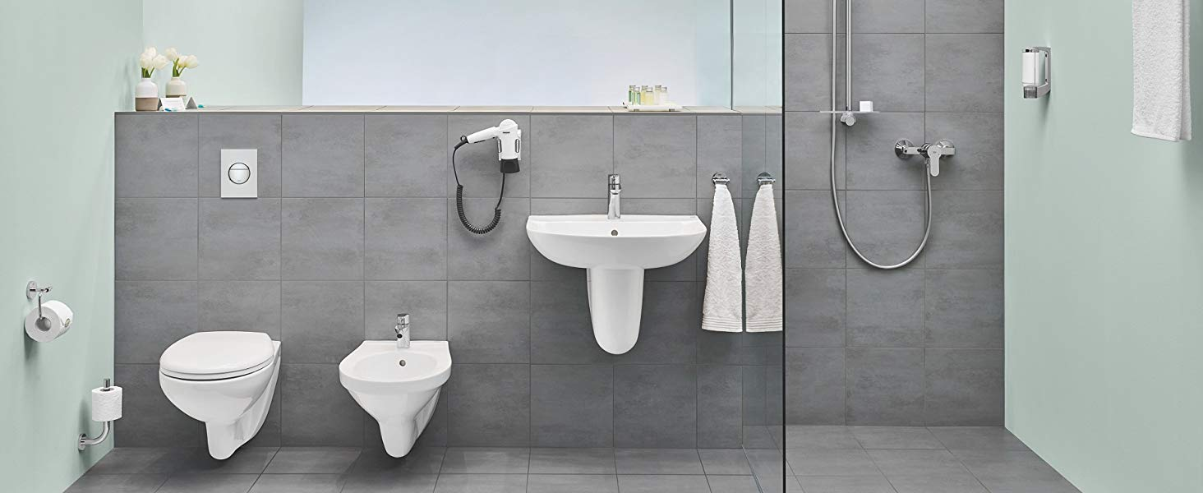

Для профессионального оснащения любого объекта необходима универсальная коллекция оборудования, которое гармонично впишется в интерьер любой ванной комнаты. За счет плавных, округлых форм изделий коллекция Bau Ceramic станет идеальным решением для оснащения санузлов в гостиницах, офисах и жилых зданиях. Современный стиль коллекции делает ее безупречным выбором, удовлетворяющим любым эстетическим требованиям при оснащении объектов.
BAU CERAMIC – разнообразная и универсальная коллекция самого современного технологического уровня. Сделав все чаши унитазов бзободковыми, GROHE гарантирует пользователям высочайшие гигиенические стандарты. Данная коллекция безусловно обеспечит успех Вашему проекту.

За счет разработанной GROHE безободковой конструкции чаши, все унитазы данной коллекции легко очищаются. Все унитазы керамики Bau оснащены крышкой с плавным опусканием и быстрым открыванием. Выбрав эту коллекцию, Вы можете быть уверены в том, что у Вас есть все необходимое для оснащения Ваших объектов – к тому же, по привлекательной цене.
Лаконичный и современный дизайн может быть по-настоящему привлекательным – именно по этой причине мы выбрали для коллекции керамики Bau сдержанный облик. В данной коллекции имеется все необходимое для оснащения ванной комнаты, включая широкий ассортимент раковин различных размеров и способов монтажа.

Изучите инновационные технологии GROHE
Вдохновение GROHE заключается в том, чтобы сделать вашу ванную настолько комфортной, насколько это возможно.

Покрытие PUREGUARD
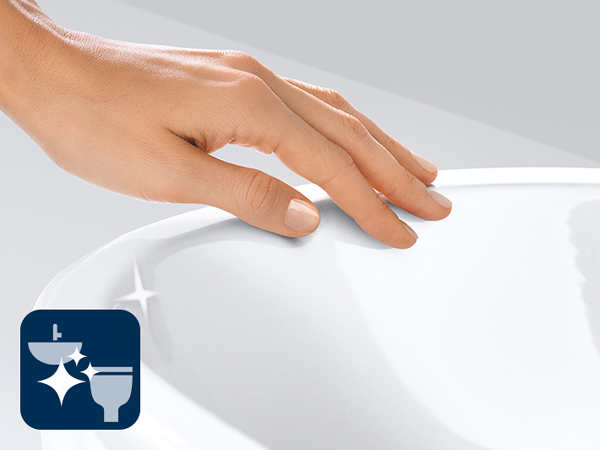
Технология GROHE PureGuard обеспечивает изделиям износостойкое сияющее покрытие. Ионы длительного действия с антибактериальными свойствами препятствуют размножению бактерий, поддерживая чистоту и гигиеничность керамики. Гладкая поверхность отталкивает известковые отложения и загрязнения, поэтому без усилий очищается.

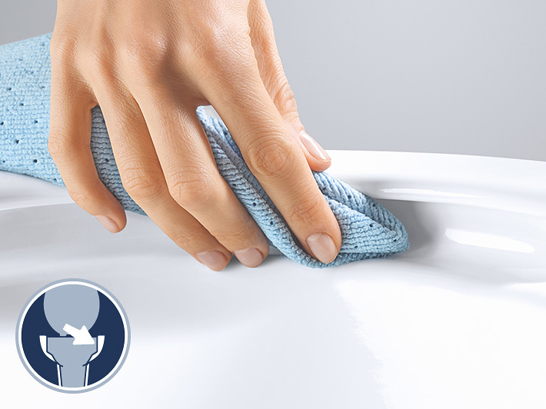
Безободковая конструкция чаши
Благодаря безободковой конструкции чаши, поверхность унитаза легко сохранять в чистоте, ведь до любого места можно дотянуться — даже в тех местах, которые вы не можете видеть. Это не оставляет шанса бактериям накапливаться под ободком. Безободковая конструкция чаши не оставляет бактериям места, в котором они могли бы спрятаться.
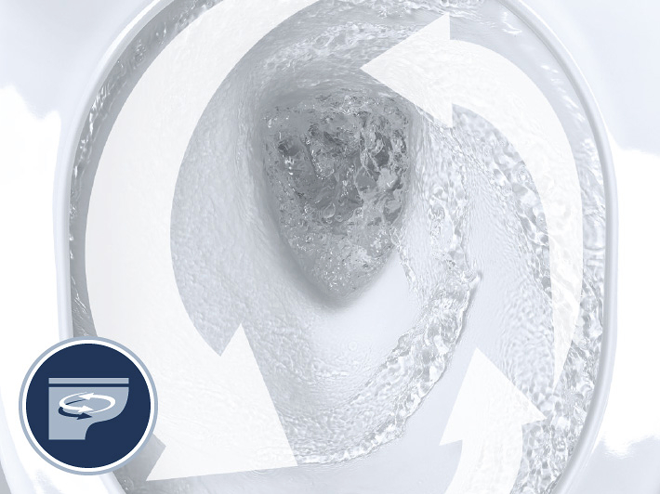

Система смыва TRIPLE VORTEX
Утроенная мощность: чистый и бесшумный смыв
В отличие от других унитазов, инновационная система смыва GROHE Triple Vortex создает мощный, но тихий смыв, который охватывает и очищает всю чашу полностью. Несмотря на его мощность, эта эффективная система не создает выплески и не расходует много воды. Вместо использования одного или двух выпускных отверстий, система смыва Triple Vortex задействует три выпускных отверстия, создавая мощный смыв, который ничего не оставляет на поверхности

